Nama : Tyas Melani

NIM : L200170111

Kelas : E

**MODUL 12 KEGIATAN**

1. Mencari nilai t-hitung dan model regresi linear

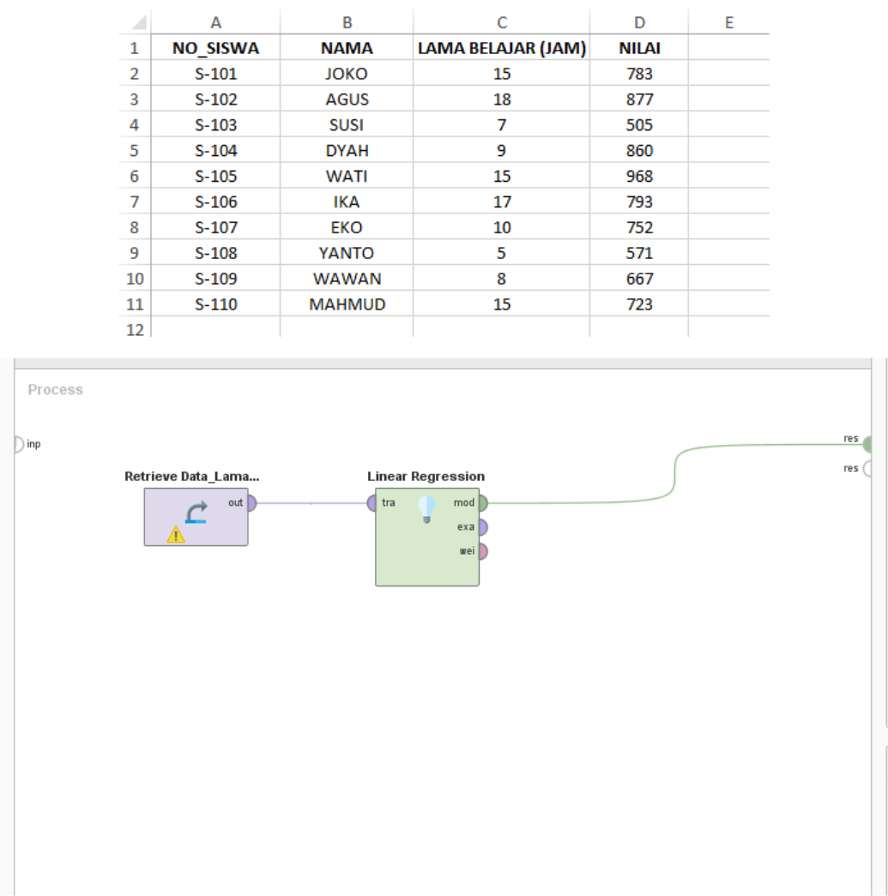

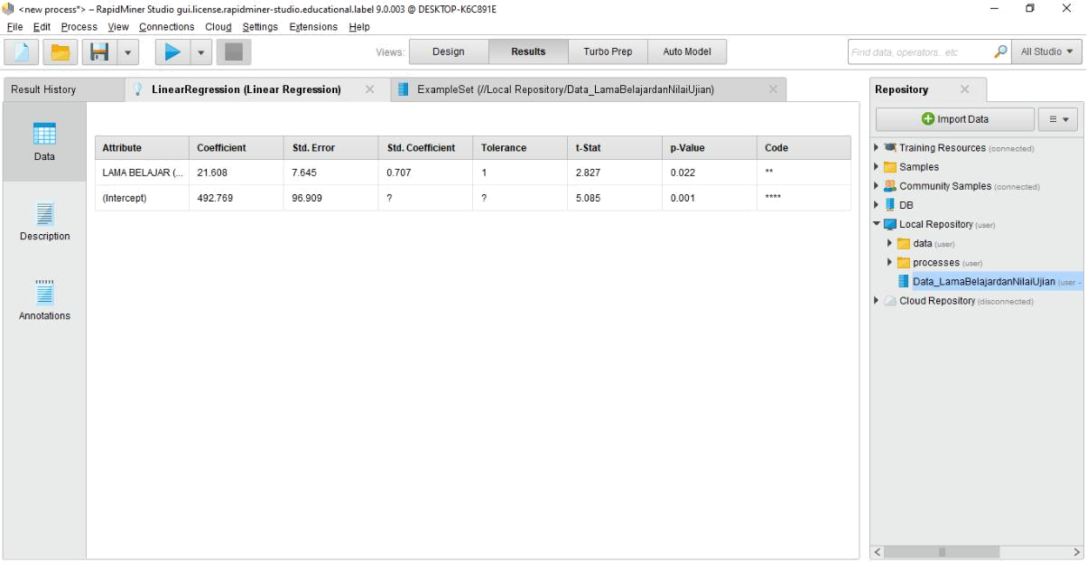

Table View

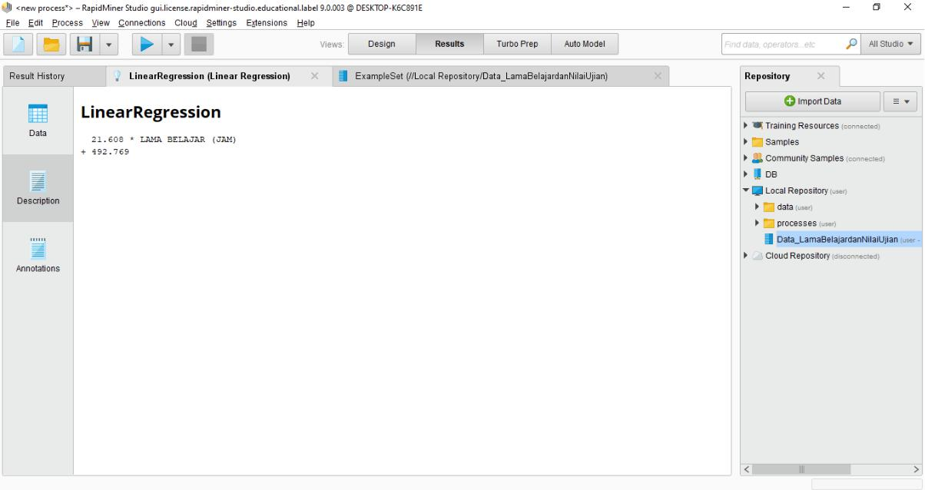

Text View

2. Mencari nilai t dan model regresi linier menggunakan RapidMiner

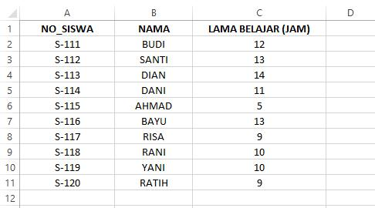

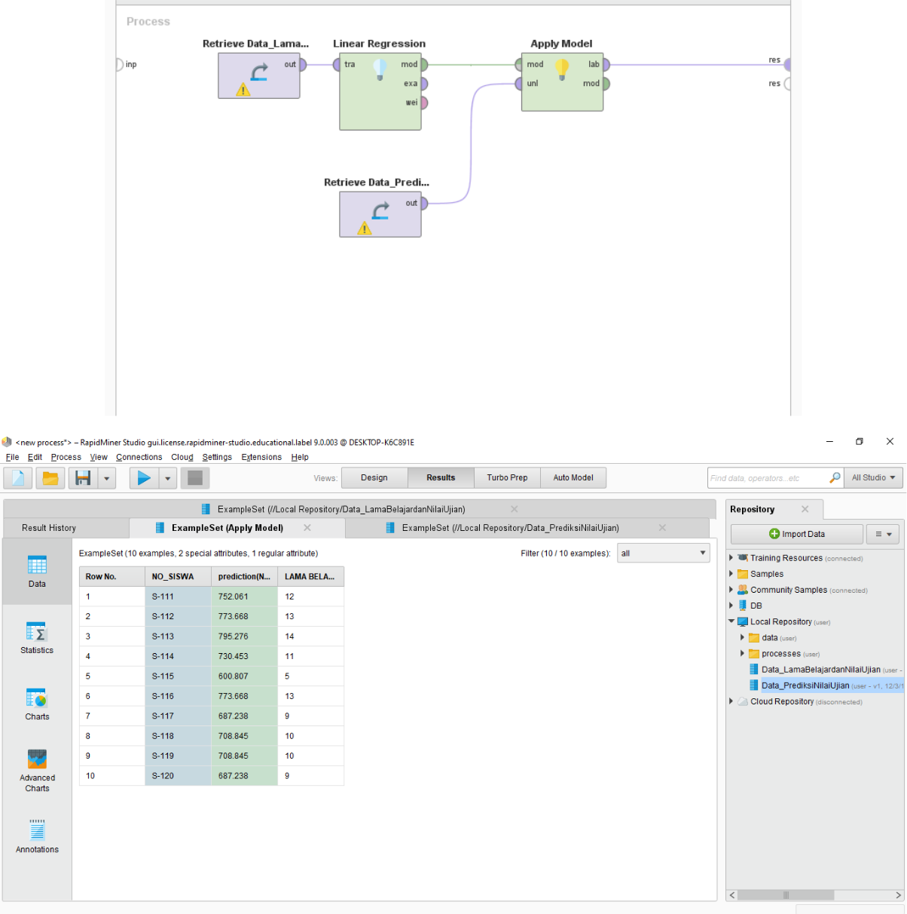

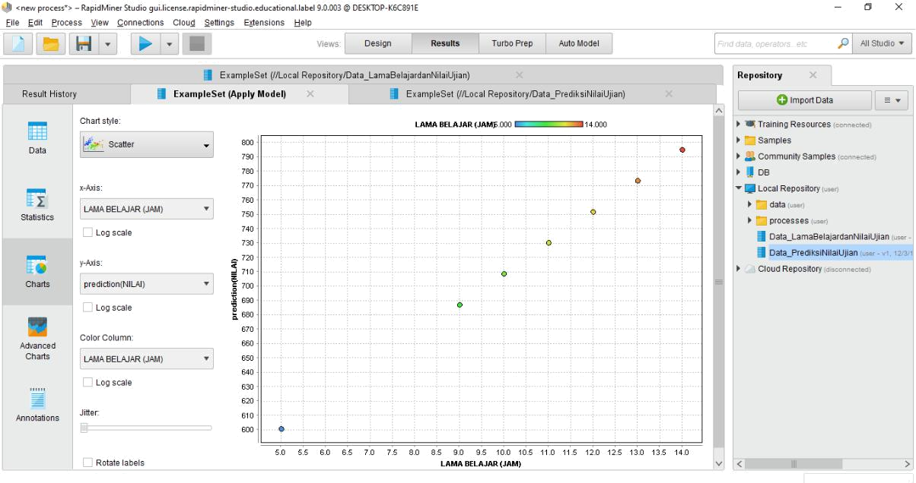

3. Pembuktian Model Regresi

